Правила безопасного катания на роликах и велосипедах
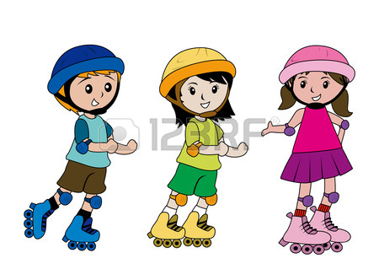
Ежегодно сотни детей и подростков попадают под колеса автомобилей, почти в 20% случаев дорожно-транспортное происшествие заканчивается летальным исходом. Это касается как пешеходов, так и велосипедистов, скейтбордистов, роллеров… Чтобы избежать детского дорожно-транспортного травматизма следует соблюдать правила

Как кататься на роликах: самые главные правила.

1. Контролируйте скорость и свои движения. Помните, что на высоких скоростях с роликами справиться сложнее, чем с велосипедом, поскольку тормоза, как таковые, на них отсутствуют. Если вы еще не совсем освоились с торможением и сбрасыванием скорости, то лучше катиться в горку, чем с горки.

А еще лучше, найти ровную площадку и научиться тормозить на роликах.

- Одевайте защиту. Это касается всех роллеров. Как начинающих, так и профессионалов. Это поможет вам увереннее чувствовать себя при движении.

- Правильное падение. В отличие от скейтборда, где падение вперед крайне не желательно, на роликовых коньках все как раз наоборот. Дело в том, что вперед удобнее падать, и на это рассчитана вся защитная экипировка. Главное правило падения - это не падать на прямые руки. Падение же назад представляет большую опасность для вашего организма, а именно для позвоночника и затылка.

- Наклон тела. При катании на роликах очень важно всегда чуть наклоняться вперед. При потере равновесия, соблюдая это правило, вы спровоцируете правильное падение - вперед.

- Ноги всегда полусогнуты и работают как амортизаторы. Основная функция согнутых ног - это контроль хода роликов и правильное позиционирование центра тяжести, что помогает избежать заваливания тела в стороны.

- Одна нога всегда на полролика впереди другой. Такая позиция позволяет грамотно распределить центр тяжести и выполняет следующие функции: позволяет удерживать равновесие, избегая заваливания вперед и опрокидывания назад, за счет увеличенной устойчивости помогает избежать падения от попадания посторонних предметов под "ведущее" колесо одного из роликов.

- Аккуратно застегивайте ролики. Лучше всего затягивать ролики на максимум, чтобы они прочно держали ногу, но при этом не давили. Таким образом, ролик становится продолжением вашей ноги, разгружаются некоторые виды мышц, и вам будет проще контролировать равновесие и совершать маневры.

- Соблюдайте осторожность на мокром асфальте. На влажной поверхности ухудшается сцепление колес роликов с дорогой. Здесь лучше не делать резких движений и крутых маневров. Будьте готовы к тому, что ноги будут проскальзывать. В отличие от нормального катания, при перемещении на

роликах по скользким поверхностям амплитуда движений тела должна быть меньше. При езде по "тормозящим" поверхностям надо быть готовым к тому, что ноги могут внезапно затормозиться и вас кинет вперед.

- Двигаясь во дворе рядом с машинами, велосипедистами, пешеходами и прочими участниками дорожного движения, важно осознавать, что скорость и манера прохождения препятствий в дорожных условиях у всех будет разная.

Соответственно заранее просчитывайте свою траекторию движения с учетом возможного поведения ваших "соседей по улице" или их внезапного появления на проезжей части.

Соблюдайте правила безопасного катания - используйте защиту!
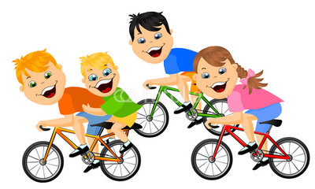
Правила безопасного катания на велосипедах

Перед выездом необходимо проверить:
- тормоза (они должны быть рабочими и хорошо отрегулированными);
- руль (должен быть прочно закреплён);

- колёса (покрышки должны быть без повреждений, камеры не должны спускать воздух, все спицы целы);

- переключатели (хорошо отрегулированы, переключения должны производиться плавно, без чрезмерных усилий);

- цепь и втулки, каретка (должны работать без биений и посторонних шумов, смазаны).

Кроме того, велосипед должен иметь звуковой сигнал: механический или электрический звонок. При езде на велосипеде надевайте велосипедный шлем. Он защищает голову от повреждений при падениях.. Есть еще несколько предметов для защиты вашего организма от потрясений: это - наколенники и налокотники – не забывайте про них.

Если велосипед используется в темное время суток или в условиях недостаточной видимости на велосипеде должен быть установлен спереди фонарь белого цвета, а сзади — фонарь или световозвращатель (катафота) красного цвета. С каждой боковой стороны велосипед должен иметь световозвращатели (катафоты) красного или оранжевого цвета.

Зеркало заднего вида, закрепляемое на руле, шлеме или на очках велосипедиста, позволяет видеть автотранспорт, приближающийся сзади, не мешая в то же время контролировать дорожные условия впереди.

Будьте осторожны в выборе одежды для поездки, не одевайте широкие штаны, т.к. они могут попасть в шестерёнки или в крутящееся колесо. Всегда одевайте обувь, которая имеет твёрдую подошву и грубый протектор, чтобы ноги не скользили по педалям. Для езды в вечернее и ночное время, желательно, чтобы на одежде были специальные светоотражающие полосы - эти полосы света не позволят водителям не заметить человека на дороге. Это относится и к рюкзаку.

ГДЕ МОЖНО ЕЗДИТЬ?

Велосипедисты должны двигаться по велодорожке или по совмещенной дорожке, если таковые имеются. При их отсутствии допускается езда по тротуарам, и только в крайних случаях - в крайней правой полосе (не далее 1 метра от края проезжей части).

Дети до 12 лет должны ездить на велосипеде только по тротуару.

Для велосипедистов действуют те же правила проезда перекрестков, что и для автомобилистов. Не забывайте показать рукой направление поворота перед тем, как повернуть.

Велосипедист, выезжающий с велодорожки на проезжую часть, должен пропустить все транспортные средства.

Велосипедист должен подчиняться сигналам светофоров. При повороте велосипедист должен пропустить пешеходов на пешеходном переходе.

Во время езды в дождливую погоду велосипедист должен быть предельно осторожен, потому что тормоза работают значительно слабее и скольжение увеличивается. Рекомендуем выбирать минимальный скоростной режим и быть очень осторожными на поворотах.

Соблюдение указанных рекомендаций поможет сделать Ваши велосипедные прогулки комфортными и безопасными, что обеспечит только приятные эмоции!

